**地暖设计需求**

# 基本要求

1. 管间距与管道布置：管间距应控制在合理范围内，一般建议为150到300mm之间。管道布置最好采用“平行型”或“回折型”字形，以起到更好的敷设管效果。

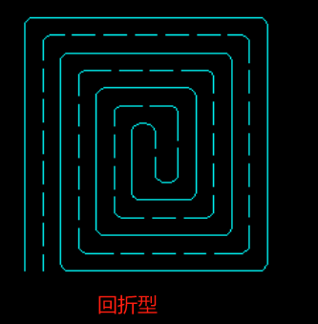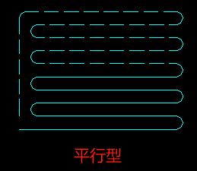

（2） 环路划分与独立控制：合理的划分环路区域，尽量做到独立控制，避免与其它管线交叉。同时，同一路分集水器上管长尽量相近，避免造成系统阻力失衡和管材浪费。

（3） 伸缩缝设置：面积超过30㎡的或长度超过6米的区域要加伸缩缝，以防止地面开裂。除户门外，过门处应设置伸缩缝。

（4） 环路长度：环路长度不宜太大，以保证室温均匀。

（5） 分集水器设计：分集水器位置用户自定义，尺寸和环路数量由软件设计。

（6） 输配管管设计：入户管为分集水器至水暖井或者壁挂炉的管线，当用户自定义时，按照用户要求设计，当用户无要求时采用软件设计。

# 设计原则

1. 盘管距墙间距和盘管间距以自定义参数要求为准，同一个功能区域盘管间距保持一致，回字形布置的中心环路间距不超400mm。

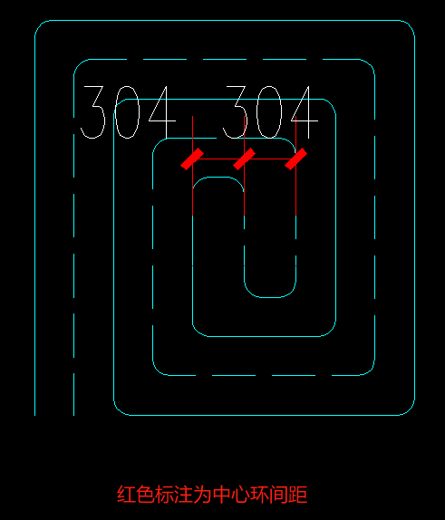

1. 在满足最长环路要求、不平衡率及伸缩缝设计原则的条件下，功能房间（卧室、书房、客厅等）优先设计为独立回路，附属房间（卫生间、盥洗间、储藏室等）可以合并到功能房间回路中。卫生间淋浴区有固定隔断时，淋浴区采用独立回路。
2. 回路长度不能超过120m，具体以自定义参数要求为准 。
3. 分集水器不得超过8个回路，具体以自定义参数要求为准。
4. 不平衡率小于15%，具体以自定义参数要求为准。
5. 距墙间距默认200mm，具体以自定义参数要求为准。
6. 地暖区域（不含固定装修的区域比如浴缸、马桶等和不供暖房间）盘管应布满，不供暖房间名称由自定义参数明确。
7. 盘管转弯处的曲率半径默认按照100mm，具体以自定义参数要求为准。
8. 不得出现异形管线，异形管线为无法按照自定义参数曲率半径进行转弯的管线。
9. 地暖盘管之间不得交叉。
10. 地暖盘管与输配管之间可垂直交叉，平行敷设时管线间距以自定义参数要求为准。
11. 在安装空间满足条件的前提下，地暖管和输配管按照不穿墙进行设计。
12. 距离柱子的间距，距离洁具的间距
13. 可自定义障碍物
14. 分集水器可分别自定义不平衡率

# 制图要求

标注环路长度、管道间距、管道距墙间距，管线采用连续的PL线，相邻环路管线采用不同颜色，分集水器标注环路数量和定位，管线的宽度和图层名称与天正管线相同。

# 数据要求

* 1. 输入数据定义
     1. 建筑数据说明

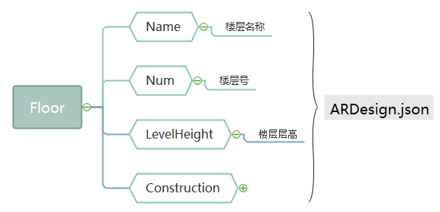

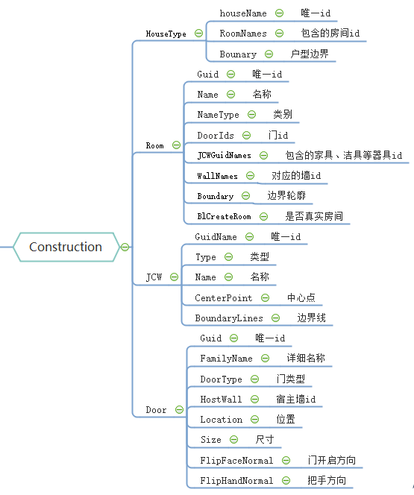

点、线数据基类如下说明：

JPoint

|  |  |  |  |  |
| --- | --- | --- | --- | --- |
| **名称** | **数据类型** | **说明** | **必须** | **备注** |
| X | double | 点X坐标 | 是 |  |
| Y | double | 点Y坐标 | 是 |  |
| Z | double | 点Z坐标 | 是 |  |

JLine : JCurve

|  |  |  |  |  |
| --- | --- | --- | --- | --- |
| **名称** | **数据类型** | **说明** | **必须** | **备注** |
| StartPoint | JPoint | 起点坐标 | 是 |  |
| EndPoint | JPoint | 终点坐标 | 是 |  |

JCurve

|  |  |  |  |  |
| --- | --- | --- | --- | --- |
| **名称** | **数据类型** | **说明** | **必须** | **备注** |
| CurveType | CurveType | 线类型 | 是 |  |

枚举类型CurveType: Line、Arc、Circle

4.1.2分集水器辅助数据定义

以Json格式文件传递，节点名称AssistData，分集水器结果存储类型

AssistCollector，如下表所示

|  |  |  |  |  |
| --- | --- | --- | --- | --- |
| **名称** | **数据类型** | **说明** | **必须** | **备注** |
| Id | string | 分集水器编号 | 是 |  |
| Loc | JPoint | 中心位置 | 是 |  |
| LevelName | string | 楼层名称 | 是 |  |
| Boundary | List<JLine> | 块边界 | 是 |  |

4.1.3 web端间距控制定义

以Json格式文件传递，节点名称WebData，数据存储类型

HeatingConfig如下表所示

|  |  |  |  |  |
| --- | --- | --- | --- | --- |
| **名称** | **数据类型** | **说明** | **必须** | **默认值** |
| ImbalanceRatio | int | 不平衡率 | 是 | **15** |
| JointPipeSpan | int | 接入管间距 | 是 | **100** |
| DenseAreaWallSpan | int | 加密区外墙间距 | 是 | **2** |
| DenseAreaSpanLess | int | 加密区间距减少 | 是 | **20** |
| LoopSpanSet | List<LoopPipeSpan> | 回路管道间距设置 | 是 |  |
| ObsSpanSet | List<RoomObsSpan> | 与障碍物间距设置 | 是 |  |
| DeliverySpanSet | List<RoomObsSpan> | 入户配送管间距设置 | 是 |  |
| PipeSpanSet | List<RoomPipeSpan> | 房间内管间距设置 | 是 |  |
| ElasticSpanSet | List<ElasticPipeSpan> | 弹性间距设置 | 是 |  |

功能房间设置：FuncRoom

|  |  |  |  |  |
| --- | --- | --- | --- | --- |
| **名称** | **数据类型** | **说明** | **必须** | **默认值** |
| FuncName | string | 功能名称 | 是 |  |
| RoomNames | List<string> | 房间名称集合 | 是 |  |

房间内管间距设置：RoomPipeSpan

|  |  |  |  |  |
| --- | --- | --- | --- | --- |
| **名称** | **数据类型** | **说明** | **必须** | **默认值** |
| LevelDesc | string | 楼层描述 | 是 |  |
| FuncName | string | 房间功能名称 | 是 |  |
| Directions | List<string> | 方向集合 | 是 |  |
| ExterWalls | int | 外墙个数 | 是 |  |
| PipeSpan | float | 管间距 | 是 |  |

弹性管间距设置：ElasticPipeSpan

|  |  |  |  |  |
| --- | --- | --- | --- | --- |
| **名称** | **数据类型** | **说明** | **必须** | **默认值** |
| FuncName | string | 功能房间名称 | 是 |  |
| PriorSpan | float | 优先管间距 | 是 |  |
| MinSpan | float | 最小管间距 | 是 |  |
| MaxSpan | float | 最大管间距 | 是 |  |

与障碍物间距设置：RoomObsSpan

|  |  |  |  |  |
| --- | --- | --- | --- | --- |
| **名称** | **数据类型** | **说明** | **必须** | **默认值** |
| ObsName | string | 障碍物形式 | 是 |  |
| MinSpan | float | 最小间距 | 是 |  |
| MaxSpan | float | 最大间距 | 是 |  |

回路管道间距设置：LoopPipeSpan

|  |  |  |  |  |
| --- | --- | --- | --- | --- |
| **名称** | **数据类型** | **说明** | **必须** | **默认值** |
| TypeName | string | 类型名称 | 是 |  |
| MinSpan | float | 最小间距 | 是 |  |
| MaxSpan | float | 最大间距 | 是 |  |
| Curvity | int | 曲率半径 | 是 |  |

* 1. 输出数据定义
     1. 地暖盘管节点

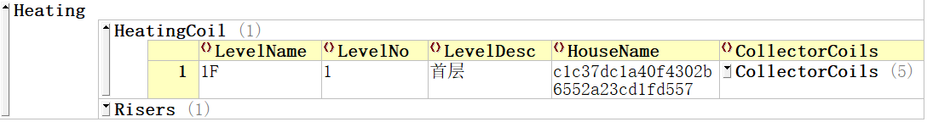

地暖节点表达如上图所示，地暖盘管暂时不需要关注立管信息（Risers），只关注HeatingCoil类型生成即可。

* + 1. 地暖盘管数据格式

**HeatingCoil**

|  |  |  |  |  |
| --- | --- | --- | --- | --- |
| **Name** | **Type** | **说明** | **必须** | **备注** |
| LevelName | string | 楼层名称 | 是 |  |
| LevelNo | int | 楼号 | 是 |  |
| LevelDesc | string | 楼层描述 | 是 |  |
| HouseName | string | 户型编号 | 是 |  |
| Expansions | List<JLine> | 伸缩缝集合 | 是 |  |
| CollectorCoils | List<CollectorCoil> | 分集水器回路集合 | 是 |  |

**CollectorCoil**

|  |  |  |  |  |
| --- | --- | --- | --- | --- |
| **Name** | **Type** | **说明** | **必须** | **备注** |
| CollectorName | string | 集分水器编号 | 是 |  |
| Loops | int | 回路数量 | 是 |  |
| CoilLoops | List<CoilLoop> | 户型盘管 | 是 |  |
| Deliverys | List<List<JLine>> | 入户管道 | 是 |  |

**CoilLoop**

|  |  |  |  |  |
| --- | --- | --- | --- | --- |
| **Name** | **Type** | **说明** | **必须** | **备注** |
| Length | float | 回路总长度 | 是 |  |
| Areas | List<CoilArea> | 回路区域 | 是 |  |
| Path | List<JLine> | 回路路由 | 是 |  |
| Curvity | int | 管道曲率半径 | 是 |  |

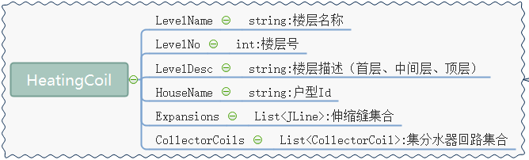

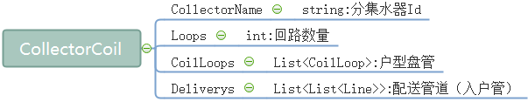

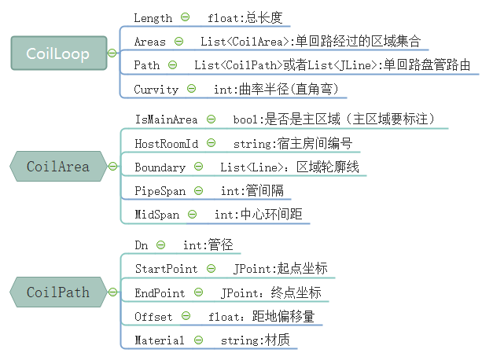

**5 附录**

**前端数据控制参数详细描述如下所示：**

